ЗНАКОВАЯ СИГНАЛИЗАЦИЯ,
ПРИМЕНЯЕМАЯ ПРИ РАБОТЕ ПОДЪЕМНИКА (ВЫШКИ)

Рисунок 1. Готовность подавать Рисунок. 2. Остановка
команду

Рисунок 3. Замедление Рисунок 4. Подъем

Рисунок 5. Опускание Рисунок 6. Указание направления

Рисунок 7. Поднять колено Рисунок 8. Опустить колено
(стрелу) (стрелу)

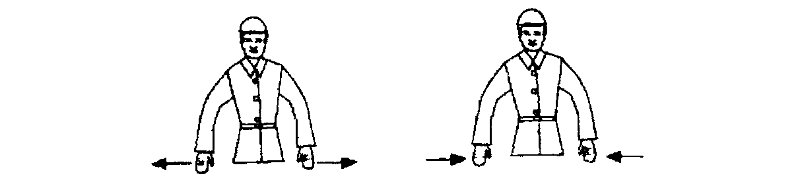

Рисунок 9. Выдвинуть стрелу Рисунок 10. Втянуть стрелу

